「城端別院善徳寺史料」解読専門員等募集要項
R2.11.6改訂
１ 趣旨
富山県指定文化財「城端別院善徳寺史料」調査活用事業の開始にあたり、a.解読専門員、b.ボランティア解読員、c.解読講座受講生を募集します。それぞれの業務等は下記のとおりです。
区分 | 業務内容 | 報酬 | 必要な解読  能力 | 募集定員 | 摘 要
a.解読専門員 | 史料解読及び  解読文添削 | あり | 中級以上 | 20名程度
b.ボランティア  解読員 | 同上 | なし | 同上 | 若干名 | 公務員等が対象
c.解読講座受講生 | 課題提出 | なし | 初級以下 | 10名以内
※c.解読講座受講生には、解読能力の向上を期して、提出された課題（解読文）を添削して返送します。能力が向上すれば、a.解読専門員またはb.ボランティア解読員に昇格する場合があります。
２ 募集要項
（１）応募資格
①在宅または通勤でおおむね月平均２０時間以上解読作業等に従事していただけること。
＊月によって時間数の増減があっても結構です。
②ワード及びエクセルがインストールされたパソコンを保有していること。
③作業時にインターネット接続が可能な環境にあること。
＊古文書画像をネット上で閲覧し、解読文をワードに入力して提出いただきます。
③例題（次ページ）の古文書の翻刻文を１５分以内にパソコン入力できる方。
＊一度実際に入力し、当方が作成した翻刻文と対照してください。５字程度までなら不明の字や誤読があっても結構ですが、それ以上になる方はc.解読講座受講生への応募をお願いします。
＊１５分以上かかる方は時間当たりの賃金が低くなってしまうのでa.解読専門員にはおすすめできませんが、b.ボランティア解読員やc.解読講座受講生には応募していただいて結構です。
④公務員等副業に制限のある方がa.解読専門員またはb.ボランティア解読員に応募されるときは、予め職場で問題の有無を確認しておいてください。
（２）採用までの流れ
①別紙の応募用紙をメールで提出していただきます。
②当会から例題（２００字程度）をメールで送信します。
③応募者が翻刻（必須）・読み下し（任意）・現代語訳（任意）を入力し、返信します。
④当会から採否判定結果を送信します。
⑤当会と応募者とで業務委託契約を締結します。
⑥解読作業を開始します。（２０年１２月以降）
３ 問い合わせ先
電話：0763-62-0023
Mail：zenbunken405@gmail.com
例題 画像No.3(2)63-18
※ワードファイルに、おおむね１５分以内に赤枠内の翻刻文を入力し、次ページの
翻刻文と対照してください。
※原文とおなじ箇所で改行することとし、句読点、返り点等の挿入は不要です。
※ここではニ・与などの助詞を小さく書く必要はありません。
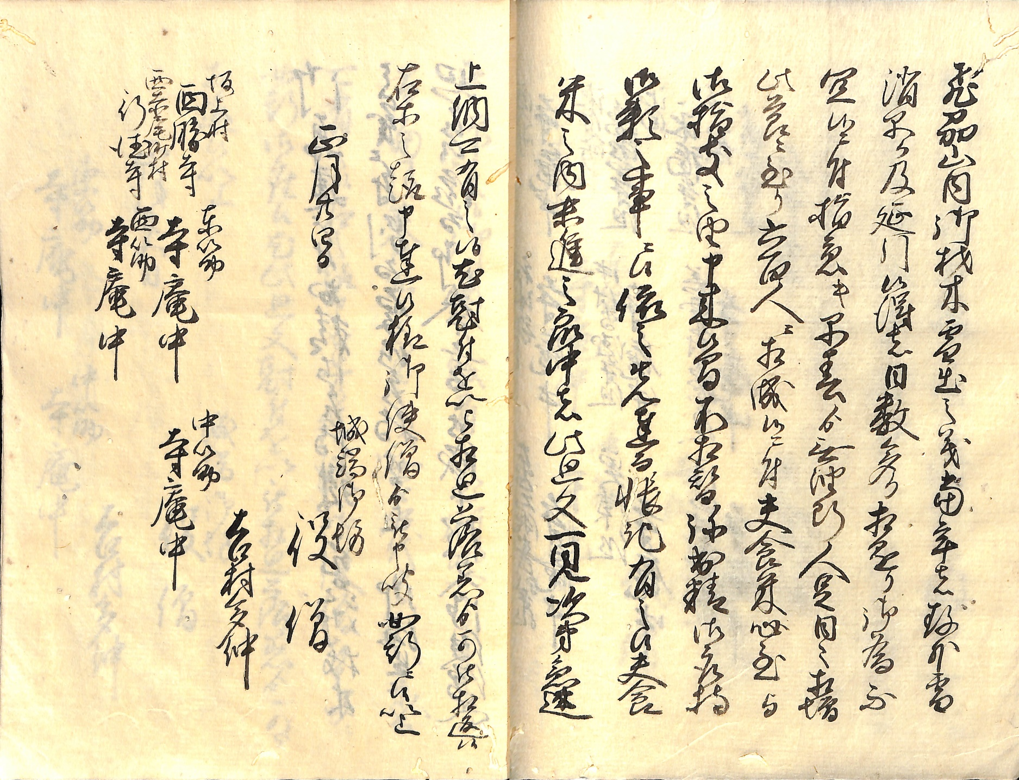
注 尅付：刻限付きの回状
例題 画像No.3(2)63-18 翻刻

飛州山内御材木雪出之義当年者存外雪
消早ク及延引候得者日数多ク相懸リ御為不
宜候ニ付指急キ早春ゟ無油断人足日々相増
此節ニ至リ六百人ニ相成候ニ付夫食米心至与
御指支之由申来候間不相替弥出精御取持
御頼之事ニ候依之先達而帳記有之候夫食
米之内未進之衆中者此廻文一見次第急速
上納可有之候尤尅付を以被相廻落着ゟ可被相返候
右等之趣申達候様御使僧ゟ被申聞如斯ニ候以上

城端御坊
正月廿四日 役僧

吉村多仲

坂上村 東筋 中筋
西勝寺 寺庵中 寺庵中

西赤尾町村 西筋
行徳寺 寺庵中

